Атаманчук Н.М. Адаптація студентів-першокурсників до навчання у закладах вищої освіти за допомогою психологічних арт-практик / Н.М.Атаманчук // Проблеми мотивації особистості в сучасному освітньому просторі: колективна монографія / наук. ред. Л.В.Герасименко, В.Ф.Моргун. – Кременчук: ПП Щербатих О.В., 2020. – С.110-128.

Атаманчук Ніна Михайлівна,
кандидат психологічних наук, доцент,
доцент кафедри психології та педагогіки
Національного університету
«Полтавська політехніка
імені Юрія Кондратюка»
Першотравневий проспект, 24,
м. Полтава, 36000

АДАПТАЦІЯ СТУДЕНТІВ-ПЕРШОКУРСНИКІВ ДО НАВЧАННЯ У ЗАКЛАДАХ ВИЩОЇ ОСВІТИ ЗА ДОПОМОГОЮ ПСИХОЛОГІЧНИХ АРТ-ПРАКТИК

Постановка проблеми. Одним із найголовніших педагогічних завдань будь-якого закладу вищої освіти (далі ЗВО) є робота зі студентами першого курсу, спрямована на швидшу та успішнішу їх адаптацію до навчання, до нової системи соціальних стосунків, опанування ними нової ролі студентів.
Практика засвідчує: адаптація студентів у ЗВО – важливий складник усієї навчально-професійної діяльності, який має свої особливості.
Входження вчорашнього абітурієнта в систему навчання ЗВО, набуття ним нового соціального статусу студента вимагає нових способів поведінки, що відповідатимуть цьому статусові. Процес пристосування може тривати довго, викликаючи іноді в першокурсника перенапруження і на психологічному, і на фізіологічному рівнях. Результат такого перенапруження – зниження активності, не здатність виробити іншу модель поведінки, навіть виконувати звичні для нього види діяльності.
На жаль, вступник довготривало пристосується до умов навчання в ЗВО, що спричинює низьку його успішність.
Наші спостереження дають підстави стверджувати: на початкових етапах навчання у ЗВО застосування арт-практик пришвидшує адаптацію студентської молоді до специфіки вишу, знижує втому, запобігає негативним емоційним станам та їхнім виявам, пов’язаних із навчанням. Уведення мистецтва до навчального процесу підвищує рівень зацікавленості навчанням, оскільки з’являється елемент новизни. Прилучення до арт-вправ допоможе першокурсникові ідентифікувати й оцінити свої почуття, знайти час для відновлення життєвих сил та спосіб спілкування із самим собою. Арт-практики в педагогічній діяльності викладача ЗВО покращують психічне здоров’я кожного з учасників освітнього процесу засобами художньої діяльності й допомагають студентові-початківцеві швидше адаптуватися до навчання у ЗВО.
Аналіз останніх досліджень і публікацій із проблеми. Поняття «адаптація» у науковій літературі пояснюється як процес та результат активного пристосування індивіда до нових умов існування. Адаптацію пов’язують в основному з періодами кардинальної зміни діяльності людини і її соціального оточення [8].
Цією проблемою займалися такі науковці як-от: Д. Андреева, Ф. Березін, Н. Белякова, Л. Борисенко, Л. Гербова, І. Дубровіна, Э. Эриксон, П. Кузнецов, М. Мартіна, В. Медведєв, Л. Пейджа, А. Петровський, К. Уолтмана-Грінвуда та інші.
Так, Л. Борисенко виділяє особливості процесу адаптації до нових умов навчання студентів першого курсу: залучення до нової системи діяльності, яка кардинально відмінна від усього попереднього періоду життя; виникнення потреби оволодіти новим алгоритмом дій, перехід від репродуктивного до продуктивного, творчого рівня засвоєння знань [3].
А. Польшин, Л. Жарова наголошують, що соціально-психологічні чинники визначаються зміною соціального статусу студентів, різницею умов навчання в школі й вузі, перебуванням у стані розумової напруги та перенапруги, пов’язаною із необхідністю оволодіння великим обсягом фахових знань. Індивідуально-психологічні чинники зумовлені процесом формування особистості, її соціалізації і розширенням діапазону особистісних реакцій на індивідуально-значимі події [8].
Під адаптацією до навчання у ЗВО ми розуміємо процес входження особистості в сукупність нових ролей та форм діяльності, які визначають вироблення оптимального режиму функціонування особистості в навчальному середовищі.
Адаптація студентів до навчання у ЗВО – складний і тривалий процес: він починається на першому курсі й продовжується протягом усього періоду навчання. Дослідження науковців свідчать, що чим успішніше студент адаптується до нових соціальних умов, колективу, його норм та цінностей, тим більше в нього можливостей нагромадити досвід для подальшої професійної діяльності, що пов’язано з наступним етапом адаптації. Виникнення тих чи тих ускладнень під час адаптації може суттєво впливати як на навчальну діяльність, так і на соматичний та психоемоційний стан студентів-«неофітів». То ж безсумнівно, що перебіг психологічної адаптації першокурсників впливає на їхній професійно-особистісний розвиток у цілому.
Питання адаптації особливо актуальні для студентів першого курсу. Вони зіштовхуються з різними проблемами – від значного навчального навантаження та невміння правильно розподіляти час і засвоювати матеріал на належному рівні до відсутності психологічного побутового комфорту в студентських гуртожитках; так само виникають труднощі у формуванні самооцінки, самосвідомості та «образу Я». Результат цілісної адаптації першокурсників до умов навчання у ЗВО залежить також і від зовнішніх та внутрішніх факторів.
До зовнішніх факторів належать: 1) соціологічний блок (вік, соціальне становище, тип довишівської освіти) та 2) педагогічний блок (організація середовища, матеріально-технічна база закладу, рівень педагогічної майстерності викладачів, наявність інституту кураторства).
До внутрішніх факторів зараховуємо психологічний блок, який містить індивідуально-психологічні та соціально-психологічні складники (професійна й особистісна спрямованість, інтелект, мотивація, особистісний адаптаційний потенціал першокурсника, об’єм та рівень його знань, рівень моральної і соціальної зрілості, ступінь прийняття соціальної ролі «студент», засвоєння норм та традицій вишу).
Процес адаптації першокурсників відбувається на таких рівнях: пристосування до нової системи навчання; пристосування до зміни навчального режиму; входження в новий колектив.
Отже, надзвичайно актуальним є дослідження адаптації студентів першого курсу до навчання у ЗВО та пошук ресурсу, який пришвидшить цей процес.
Арт-практики – важливий засіб роботи зі студентською молоддю, оскільки основою їх є мистецтво – діяльність, що передає дійсність у конкретно-чуттєвих образах. Використання арт-практик сприяє вираженню емоцій, почуттів, переживань, розкриттю творчого потенціалу, розвитку навичок роботи в колективі. Отже, фахівці можуть активно застосовувати арт-практики в освітньому просторі [10, c. 267].
Погоджуємося з думкою А. Копитіна, що мета арт-практик в освіті – збереження або відновлення здоров’я дітей та молоді, їхня успішна адаптація до умов освітньої установи.
Переконані: застосування арт-практик у процесі навчання дає змогу адаптувати найбільш відомі естетотехніки до проблем дітей та молоді, сприяє зниженню втоми, ліквідує негативні емоційні стани та їх прояви, спирається на здоровий потенціал особистості, внутрішні механізми саморегуляції, розвиває почуття внутрішнього контролю, допомагає фахівцям вибудовувати стосунки з вихованцями на основі любові та взаємної прихильності [2, c.19].
Проблеми арт-технік досліджують багато вчених-теоретиків і практиків: А. Аржанова, А. Бреусенко-Кузнєцов, О. Вознесенська, Н. Волкова, І. Воропаєва, В. Газолишин, Н. Ещенко, О. Копитін, О. Любарец, В. Назаревич, В. Нечаєва, Р. Овчарова, Н. Полякова, Н. Простакова, О. Пинчук, В. Соловйова, А. Старовойтов, М. Сидоркіна, О. Тараріна, Л. Терлецька, А. Чуприков, С. Яланська, Т. Яценко та ін.
Творчість дає можливість людині проникнути у свій внутрішній світ і пізнати себе. Пишучи казку, малюючи, ліплячи з глини або виражаючи себе в інших видах мистецтва, людина розслаблюється, розкривається і хоча б ненадовго опиняється в гармонії – гармонії з собою [5].
Організаційно-методичними умовами розвитку творчого потенціалу, сприяння розвитку творчої уяви учасників освітнього процесу є:
– організація навчальної діяльності, у ході якої студенти реалізують себе як творчі особистості;
– забезпечення конструктивного постійного зворотного зв’язку;
– встановлення партнерського педагогічного спілкування;
– забезпечення мотивації до дослідницької діяльності, активності та креативності під час занять [12, с.447].
Арт-практики базуються на творчості, тому їх доцільно використовувати в роботі і з дітьми, і з дорослими [11].
Арт-практики сприяють розвитку самореалізації та самовдосконалення студентів-першокурсників, підвищують їхні мотивації до навчання у ЗВО, допомагають успішному професійному становленню [1, с. 90].
Арт-практики – потужний засіб підвищення навчальної мотивації на етапі набуття ролі студента ЗВО:
– вони сприяють залученню внутрішніх ресурсів під час адаптації до навчання у виші;
– арт-техніки засновані на методі проекції: перенесення на створюваний продукт (казку, малюнок) свого внутрішнього «Я», допомагають з’ясувати власні приховані стани, форми поведінки, які знаходяться у «витісненому вигляді» або мало проявлені в житті [4];
– мистецтво створює умови для зближення студентської молоді, розуміння один одного через сприймання створених образів, співпереживання. Як засіб невербального спілкування творчість є цінною для тих, кому важко описати словами свої переживання [6];
– дозволяють по-новому поглянути на проблеми та знайти шлях до їх вирішення.
Л. Г. Терлецька стверджує, що арт-практики допоможуть розкрити в особистості такі потенціали:
– розум – здатність розвивати інтелект і вміти ним користуватися;
– волю – здатність до самореалізації, уміння ставити мету та досягати її адекватними засобами;
– емоції – здатність конгруентно виражати свої прочуття, розуміти й приймати почуття інших людей;
– соціальні – здатність оптимально адаптуватися до соціальних умов, прагнення постійно підвищувати рівень комунікативної компетентності;
– креативні – здатність до творчої активності й творчого самовираження;
– духовні – здатність розвивати духовну природу [9].
Студентство перебуває в умовах цейтноту часу, постійного контакту з людьми, а це потребує значних емоційних затрат. Давно відомо: мистецтво позитивно впливає на розвиток нервової системи, емоційну сферу, естетичні почуття. Використання арт-практик у роботі з першокурсниками сприяє розвиткові самореалізації та самовдосконалення, покращує адаптацію й підвищує мотивацію до навчання у ЗВО [1, с. 90].
Наші спостереження дають підстави стверджувати, що діяльність студентів на початкових етапах навчання – стресогенна, включає ряд груп показників пристосованості до нової (порівняно зі шкільною) системи навчання, а саме: когнітивна адаптація (високий рівень засвоєння навчальної програми, оволодіння навчальною діяльністю, відсутність значних труднощів у навчанні); особистісна адаптація (прийняття ролі студента, відсутність емоційного дискомфорту, адекватність самооцінки, помірна тривожність); соціальна адаптація (високий статус у групі ровесників, гарне емоційне самопочуття у процесі навчання, комунікабельність, засвоєння норм поведінки у виші).
Погоджуємося з С.П. Яланською, що завдяки впровадженню комплексу арт-практик в освітній процес відбувається розвиток творчої уяви, підвищується рівень прояву унікальності, гнучкості, забезпечується легкість асоціювання, процес самопізнання, розширюються можливості самовдосконалення, віднаходяться шляхи досягнення поставлених цілей майбутніми фахівцями.
Так, зокрема, казко-техніку в роботі зі студентською молоддю можна використовувати з різною метою, оскільки вона:
– позитивно впливає на здатність фантазувати, сприяє розвитку творчого мислення та уяви, розкриває внутрішній світ особистості;
– дає змогу студентові подолати власні страхи, надмірну тривожність, попрацювати над виправленням негативних рис характеру. Завдання викладача полягає в тому, щоб підібрати чи створити казку відповідно до потреб студента. Якщо казку підібрано вдало, особистість «вбудовує» її послання у свій життєвий сценарій.
Використання казко-техніки, допоможе подолати майбутнім фахівцям власні проблеми, відтворити емоційну рівновагу, сприятиме інтелектуальному розвиткові [7].
Отже, творчість позитивно впливає на когнітивну (усвідомлення себе, власних учинків, реалізація творчих можливостей) та емоційну (дозволяє розслабитися, зосередитися, виразити негативні й позитивні емоції, знизити тривожність, подолати страхи, покращити міжособистісні взаємини) сфери особистості.
Саме тому, мета нашої наукової розвідки – специфіка використання арт-практик як психологічного ресурсу успішної адаптації студентів-першокурсників до навчання в новому навчальному середовищі – ЗВО.
Виклад основного матеріалу. Нами було проведено дослідження у 2019, 2020 рр. на базі Національного університету «Полтавська політехніка імені Юрія Кондратюка» та Полтавського національного педагогічного університету імені В. Г. Короленка. У ньому брали участь 90 студентів першого курсу стаціонарного відділення.
Емпіричне дослідження проводили в два етапи.
Під час першого етапу емпіричного дослідження здійснювали опитування студентів-першокурсників у вигляді інтерактивної online анкети. Мета – з’ясувати особливості адаптації студентів-першокурсників до навчання у ЗВО.
Опитування проводили в кілька етапів:
1. Попередній, на якому відбувалася підготовка до опитування, визначалась мета та період проведення, розроблялась online анкета.
2. Основний, на якому відбувався збір даних та обробка результатів.
3. Заключний, в ході якого систематизували та аналізували результати дослідження та робили висновки.
Перший етап дослідження було спрямовано на виявлення когнітивної адаптації (високий рівень засвоєння навчальної програми, оволодіння навчальною діяльністю, відсутність значних труднощів у навчанні); особистісної адаптації (прийняття ролі студента, відсутність емоційного дискомфорту, адекватність самооцінки, помірна тривожність); соціальної адаптації (високий статус у групі ровесників, гарне емоційне самопочуття у процесі навчання, комунікабельність, засвоєння норм поведінки у виші).
Проаналізуємо результати першого етапу емпіричного дослідження.
Для успішної адаптації студента до навчання у ЗВО велике значення має спрямованість на конкретний виш. Переконані: важливо проаналізувати ціннісний зміст мотивів вступу до обраного ЗВО. Результати опитування показали, що студенти-першокурсники керувалися такими мотивами при виборі вишу: навчальними (25,2% – висока якість викладання, 27,7% – державний статус вишу); професійними (71,3% – бажання оволодіти обраною професією, 35% – влаштуватися на роботу після закінчення вишу); особисті (27,4% – цікаве студентське життя); випадковим вибором (9,1% – рішення батьків, 1,1% – вибір друзів, 6,2% – не було іншого вибору).
У цілому студенти першого курсу розуміють актуальність отримання обраної спеціальності в сучасних умовах життя. Найбільше поміж студентів тих, які мають бажання оволодіти професією. Проте, слід звернути увагу на студентів, котрим властивий особистий мотив вибору ЗВО: цікаве студентське життя (27,4%) та випадковий вибір: рішення батьків (9,1%), не було іншого вибору (6,2%), вибір друзів (1,1%). Отримані в ході опитування результати можуть свідчити про недостатню сформованість у студентів мотиваційної сфери, відсутність чіткого уявлення про результати навчання та певні ускладнення в процесі адаптації до навчання у ЗВО.
На питання «Ваші перші враження від навчання?» отримано такі відповіді: «суцільний жах, нічого не встигаю» – 13,1% студентів, «усе подобається, матеріал дається легко» – 17,3% студентів, «найголовніша проблема – заробити бали» – 59,5% студентів, «важко перебудуватися після школи» – 27,6% студентів, «програма навчання не відома» – 28,7% студентів, «сприятлива атмосфера».
Отже, як засвідчують результати, найголовніша проблема – заробити бали. Значне число студентів важко перебудовується після школи, програма навчання їм не відома. Є студенти, яким усе подобається, матеріал вони засвоюють легко. Позитивним уважаємо те, що окремі першокурсники навчальну атмосферу ЗВО характеризують як сприятливу.
До моменту проведення дослідження студенти вже мали певний досвід навчання в університеті, відповідно до якого їм було запропоновано оцінити рівень адаптованості до студентського життя, фактичну підготовку за програмою середньої школи, складність навчального навантаження тощо.
Суб’єктивна оцінка першокурсниками рівня адаптованості до студентського життя свідчить про те, що переважна більшість студентів уважає його достатнім.
Результати анкетування: 48,8% студентів-першокурсників відчували деякі складності на початку навчання, 46,4% – не відчувають ніяких труднощів, і лише 4,8% опитаних до цього часу відчувають деякі труднощі в навчанні. Отже, переважна більшість студентів (95,2%) подолала труднощі, які виникали при адаптації до студентського життя.
Суб’єктивна оцінка першокурсниками фактичної підготовки за програмою середньої школи свідчить, що більшість уважає її достатньою для навчання у виші. 30,2% респондентів переконані, що мають слабку шкільну підготовку, а 20,3% опитаних заявили, що шкільних знань їм не вистачає, аби успішно оволодіти змістом університетських курсів.
З метою аналізу суб’єктивної оцінки складності навчального навантаження студентам було запропоновано дати відповідь на питання: «Чи легко Ви справляєтесь із навчальним навантаженням?».
Студенти вважають, що загалом вони справляються з навчальним навантаженням – 24,2%. Навчальне навантаження незначне за складністю для 20,1% студентів. Навчальне навантаження середнім та таким, з яким справляються, уважає 36,1% студентів. Високим навчальне навантаження назвали 19,3% студентів. Не справляються з навчальним навантаженням 0,3% студентів.
Варто відмітити: значний відсоток досліджуваних стверджують, що навчальне навантаження для них високе. Саме ця частина студентів при збереженні в них труднощів у оволодінні навчально-професійною діяльністю має високі ризики формування відхилень у поведінці, соціальній дезадаптації тощо.
Труднощі, які виникають при опануванні навчального матеріалу, студенти пов’язують здебільшого із суб’єктивними факторами, такими як: невміння правильно організовувати час (52,8%), рівень навчальної мотивації (34,5%), недостатній рівень обізнаності студентів (19,8%), лінощі (33,9%), незацікавленість у вивченні певного предмета (15,7%) тощо.
Отже, студенти-першокурсники труднощі в навчальній діяльності пов’язують з низьким рівнем навичок організовувати свій час, відсутністю мотивації, лінощами.
На питання «Хто допомагає Вам вирішувати проблем, які виникають у навчанні?» отримано такі відповіді: «одногрупники» – 56,6 % студентів, «друзі за межами групи» – 14,5 % студентів, «викладачі» – 14,1% студентів, «батьки» – 10,7% студентів, сам/сама вирішую свої проблеми або вчителі, які навчали в школі (свій варіант) 4,1% студентів. Як бачимо, найбільше студентів відповіли, що вирішувати навчальні проблеми допомагають одногрупники. Значний відсоток студентів говорить про допомогу друзів за межами групи та викладачів. Невелика частина студентів по допомогу звертається до батьків. І зовсім малий відсоток студентів самі вирішують проблеми або їм допомагають учителі, які їх навчали в школі.
На питання «Обов’язки куратора Ви уявляєте собі так?» було отримано відповіді: «куратор – те саме, що класний керівник у школі» – 24,4% студентів, «куратор – особа, покликана скеровувати роботу студентів групи та допомагати їм з’ясувати тонкощі кредитно-модульної системи» – 75,6% студентів. Відрадно, що ніхто з опитуваних не обрав варіант: «не уявляю, бо ще жодного разу його не бачив». Отже, більшість студентів відповіла, що куратор – це особа, покликана скеровувати роботу студентів групи та допомагати їм вникнути в суть кредитно-модульної системи. Майже четверта частина анкетованих переконана: куратор – те саме, що класний керівник у школі.
Таким чином, варто відмітити досить високу ефективність інституту кураторства. Більшість студентів уважає, що зустрічі з куратором ефективні та допомагають їм отримувати потрібну інформацію, пораду, підтримку, мотивують до навчання.
Студенти першого курсу в цілому позитивно оцінюють психологічний клімат у колективі. Цілком задоволені своїм становищем у колективі – 78,4% опитаних; частково задоволені – 20,4%, незадоволені – 1,2%.
Отже, суб’єктивне сприйняття студентами становища в групі в цілому позитивне, що вказує на успішну адаптацію респондентів до нового колективу.
Аналіз результатів опитування дає підстави стверджувати: більшість студентів-першокурсників успішно адаптувалася до навчального процесу в ЗВО. Проте є й такі студенти, яким складно адаптуватися до навчання у виші.
Під час другого етапу емпіричного дослідження використовували арт-практики на заняттях з дисципліни «Психологія». Мета – психологічний ресурс, який дає змогу студентам-першокурсникам швидше та успішніше адаптуватися до нових умов навчання у ЗВО.
У навчальній роботі використовували такі арт-практики, які для проведення потребували матеріалів, доступних для використання студентами-першокурсниками під час аудиторних занять (папір, ручки, олівці тощо).
Арт-практики застосовували в груповій роботі під час занять з дисципліни «Психологія». Тематика казок та малюнків: «Найцікавіше, найпривабливіше у ЗВО», «Моє студентське життя», «Навчання і знання у моєму житті», «Я на занятті в університеті», «Щоб я змінив/змінила в університеті», «Моє психічне життя», «Мої спонуки до навчання», «Мета мого життя» тощо.
Арт-практики у викладацькій діяльності спрямовуємо на гармонізацію розвитку особистості через розвиток вміння самовираження та самопізнання.
Ми виходили з таких науково-теоретичних положень про функції арт-практик:
– регулятивне – зняття психічного напруження, моделювання позитивного психоемоційного стану;
– комунікативно-рефлексивне – корекція спілкування, міжособистісної поведінки, самооцінки;
– коригувальне – психологічна корекція проблем у навчанні.
Нами розроблено програму роботи щодо успішної адаптації студентів-першокурсників до навчання у ЗВО.
«Адаптація студента-першокурсника до навчання у ЗВО: ресурс арт-технік»
Мета: підвищити адаптивність студента-першокурсника в новому освітньому середовищі; подолати тривожність; покращити стосунків з одногрупниками.
Завдання:
1. Розв’язати наявні проблеми.
2. Можливість знизити прояв агресії та негативних емоцій.
3. Допомога у встановленні соціальних контактів.
Цільова аудиторія – студенти-першокурсники.
Термін реалізації – 1 семестр
Очікуваний результат: позбавлення комунікативного бар’єру; можливість вільного самовираження та самопізнання; підвищення адаптаційних здібностей, зниження втоми й напруги; утворення позитивного емоційного настрою.
Напрями роботи щодо успішної адаптації студентів-першокурсників до навчання у ЗВО
Казко-техніка
Мета: усвідомлення свого «Я», гармонізація особистості через розвиток самопізнання, самовираження, знаходження ресурсу вирішення проблем. | Форми роботи: 1. Самостійне створення казки. 2. Колективне створення казки. 3. Аналіз та обговорення творчого продукту. 4. Дописування казок.
Ізо-техніка
Мета: усвідомлення свого «Я», гармонізація особистості через розвиток самопізнання, самовираження, знаходження ресурсу вирішення проблем. | Форми роботи: 1. Самостійне створення малюнка. 2. Колективне створення малюнка. 3. Аналіз та обговорення творчого продукту. 4. Доповнення малюнка.
Детальніше зупинимося на характеристиці казок та ізо-технік.
В емпіричному дослідженні ми використовували нетрадиційну технологію роботи з казкою – складання казки, зміна характеру героя, переінакшення події тощо. Казко-техніка дає можливість оперувати символами за власним бажанням: обирати події і персонажів, досягати поставлених цілей.
Опис проведення казко-техніки (запропоновано Галиною Теличук, модифіковано нами). Перед проведенням казко-техніки студентам пропонували пригадати улюблену казку, подумати, із яким героєм цієї казки вони себе асоціюють. Далі студенти отримували завдання створити протягом 5-10 хвилин свою казку. Викладач наголошував, щоб досліджувані подумали, чого не вистачає їхньому героєві, чого він більш за все прагне, які перешкоди зустрічає на своєму шляху, чи зможе він досягти бажаного.
Студенти за бажанням розповідали свою казку. Обговорення проходило в спокійній атмосфері. Звертали увагу на те, щоб кожен «казкотворець» самостійно дійшов висновків, пояснив та обґрунтував їх.
Казко-техніка дозволяє особистості виявити в собі певні якості, щось нереалізоване, викликає почуття захищеності. Ця техніка – процес утворення відповідного ланцюжка між казковими подіями та поведінкою в реальному житті, поєднання минулого і сьогодення. Креативне самовираження пов’язане з творенням, вірою у власні сили, можливості, вираженням тих почуттів, про які важко говорити [10, с. 17]. Коли особистість сприймає казку, то вчинки героїв, їхні стосунки зачіпають емоції, проектуються на повсякденне буття; події, описані в ній, нагадують про соціальні та моральні норми в житті, стосунки між людьми; вона активізує механізми підсвідомого, часто не зрозумілого для усвідомлення.
Погоджуємося з думкою Л. Г. Терлецької про те, що механізм підсвідомого впливу казки на особистість лежить на доособистісному рівні, активізує наймогутніші фізіологічні механізми, ті, які відповідають за адаптацію людини до стресу.
Ізо-техніку спрямовували на створення власного художнього продукту (активна форма). Увагу студентів акцентували на тому, що не потрібно намагатися намалювати красиво, правильно – нехай рука сама малює.
Ізо-техніка знижує тривожність у студентів, емоційне напруження, втому, ліквідує негативні емоційні стани та їхні прояви, пов’язані з навчанням, спирається на здоровий потенціал особистості, внутрішні механізми саморегуляції, підвищує зосередженість, уміння долати бар’єри у спілкуванні, самооцінку та насолоду від мистецтва, розвиває почуття внутрішнього контролю. Ізо-техніка – це зцілення мистецтвом, передовсім малюванням, що дозволяє виражати власні почуття лінією, кольором, формою, зрозуміти свій творчий потенціал, змінити самооцінку і стосунки з оточенням, підвищити успішність навчання, пришвидшити адаптацію до нових умов навчання у ЗВО.
Уже давно відомо: образотворче мистецтво позитивно впливає на розвиток нервової системи, емоційну сферу й естетичні почуття.
Арт-техніки в роботі зі студентами-першокурсниками спрямовували на створення позитивного емоційного настрою, творче самовираження, розвиток уяви та художніх здібностей, підвищення рівня домагань, зниження втоми, негативних емоційних станів та їх проявів, переборення страхів, тривоги, пов’язаної з навчанням у ЗВО.
Наші спостереження показують, що казко-техніка, доповнена ізо-технікою, дозволяє орієнтуватися в причинах, які змінюють ставлення студентів-першокурсників до навчання, методики є пошуком інформації студентом про себе самого та оточення.
Наведемо приклади творчих робіт студентів-першокурсників.
Створення казки на задану тему.
Казка 1. «Я на занятті в університеті»
Жила собі дівчинка Попелюшка. Вона дуже любила навчатися. У вільний час читала енциклопедії. Але працювала занадто багато та надзвичайно втомлювалася. Її найважливіша робота – навчання. Навчалася одразу на двох факультетах; відвідувала курси «Розкрійник». Вдома виконувала всі хатні клопоти, а вночі, коли тиша огортала квартиру, – шила свою колекцію. З кожним днем Попелюшка все більше переконувалася, що всі її зусилля марні.
Аж раптом на життєвій дорозі з’явилася хрещена фея (педагог); вона її надихнула й дала путівку на бал. Там Попелюшка представила результати щоденної, копіткої праці – свою колекцію одягу. Саме цей бал вирішив її подальшу долю. Попелюшка зрозуміла: зусилля, старання, безсонні ночі – не проходять даремно.
Відтоді дівчинка Попелюшка пішла по життю більш впевнено та рішуче. І навіть після дванадцятої години вона не поверталася до колишнього життя.
Казка 2. «Мої зміни в університеті»
Якось Червона Шапочка, йдучи до бабусі, згадала про університет, у якому щойно почала навчатися. І подумала вона про зміни, яких потребує заклад. Перше, що спало на думку, – добре було б, якби учасники освітнього процесу стали толерантнішими один до одного. Мало людяності, моральності, доброти, вихованості, відповідальності.
Звісно, що у стосунках між людьми є багато нюансів, та в цілому все не так і погано.
Казка 3. «Отримання похвали в навчанні»
Жив-був Буратіно. І от він вступив до університету. В перший день навчання познайомився з чудовою одногрупницею Мальвіною. Вона була дуже розумною, мала гарну пам’ять. Їй зовсім трішечки потрібно було часу для засвоєння університетських предметів. Мальвіною захоплювалися викладачі, за гарні відповіді її завжди хвалили.
У Буратіно ж – усе навпаки. Важко давалося навчання, а йому так хотілося похвали. І почав він навчатися і вдома, і на перервах між заняттями в університеті, та з омріяним «відмінно» не складалося. Одного разу Буратіно дуже розсердився, адже Мальвіну знову хвалили. Прийшовши додому, він узяв підручник з математики й почав учити з обіду до самісінького вечора. Буратіно з нетерпінням чекав ранку, щоб відвідати заняття з математики. І от довгоочікуване заняття… Викладач, перевіряючи виконання домашнього завдання, був здивований бездоганною відповіддю Буратіно та похвалив його. І відтоді хлопець повірив у себе; почав наполегливо опановувати вишівську науку. Він не поступався в навчанні Мальвіні. Викладачі хвалили обох.
Важливо повірити в себе, у свої сили, не лінуватися працювати над собою. Успіх, а з ним і похвала обов’язково до вас прийдуть!
Створення малюнка на задану тему: «Навчання в моєму житті» (рис.1-2); «Я на заняття в університеті (рис.3-4); «Мої спонуки до навчання» (рис5-6).
Працюючи над творчим продуктом на занятті, студенти психологічно розковуються, а це сприяє легшому, швидшому і приємнішому засвоєнню навчального матеріалу. Виконання арт-практик формує культуру особистості, зокрема культуру мовлення, поведінки, спілкування, міжособистісних стосунків; навчає студентів розв’язувати різнопланові творчі завдання, художньо самовиражатися й розвивати приховані таланти, розуміти себе та інших, долати бар’єри в емоційному спілкуванні, знижувати почуття тривоги.
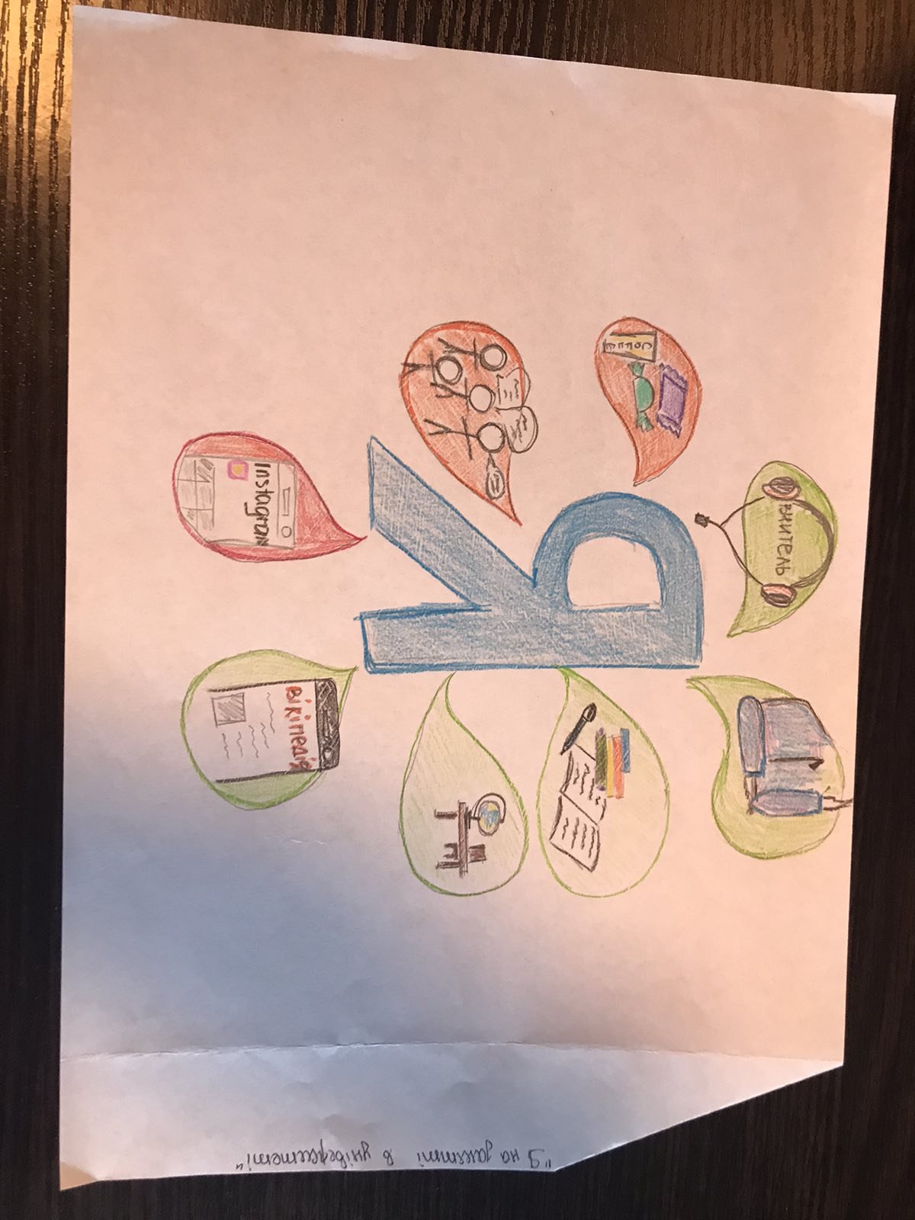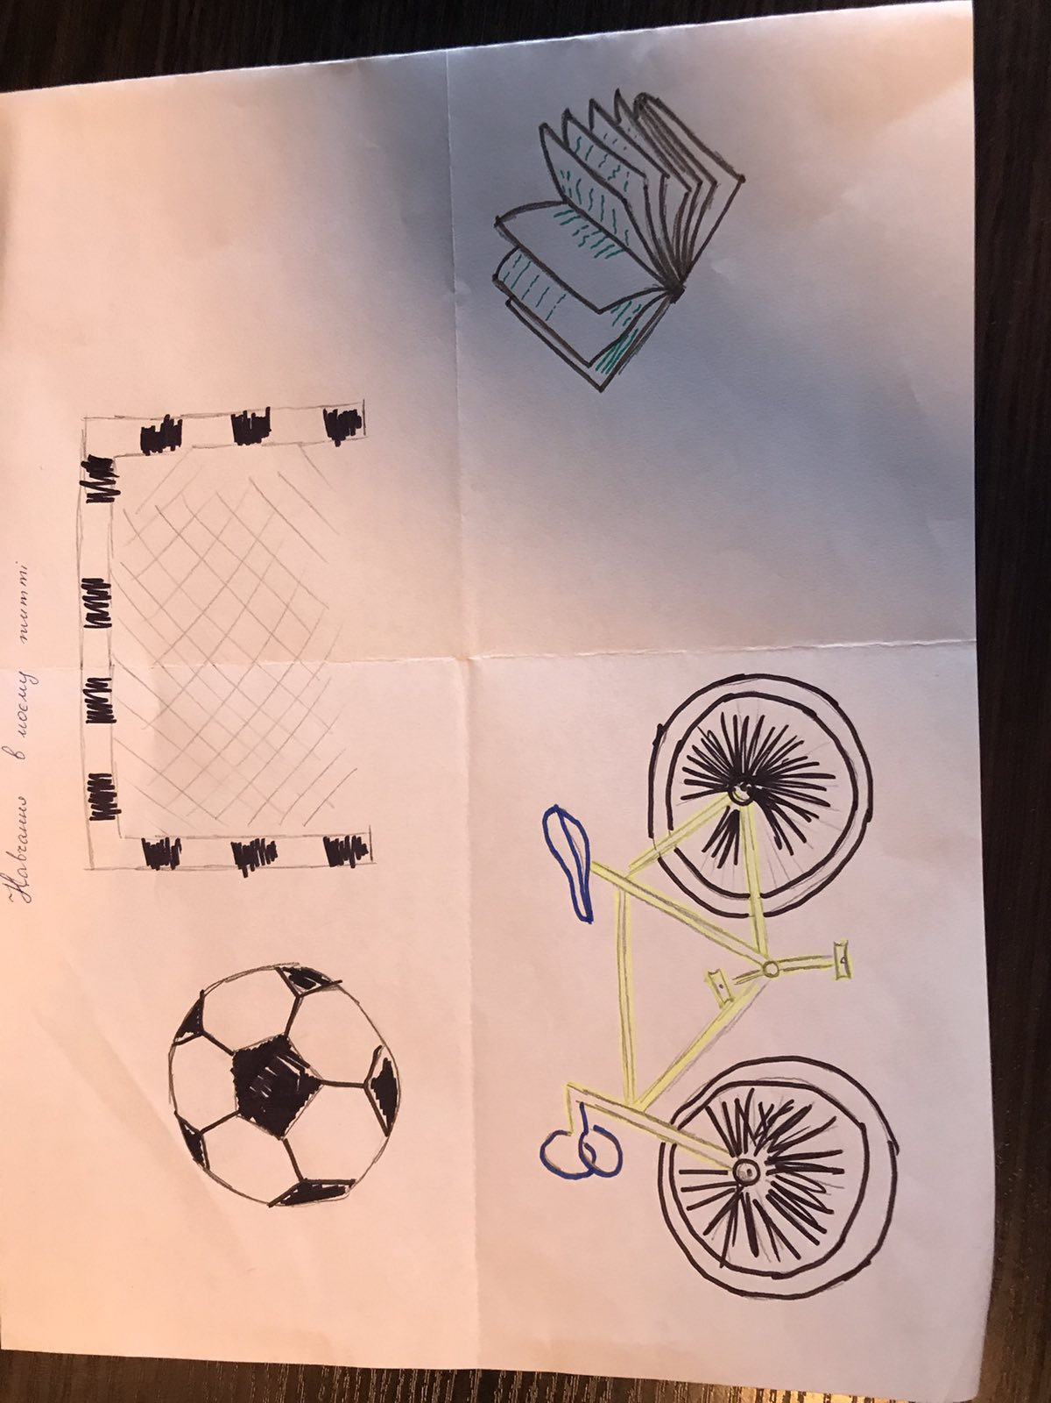
Рис. 2
Рис. 1
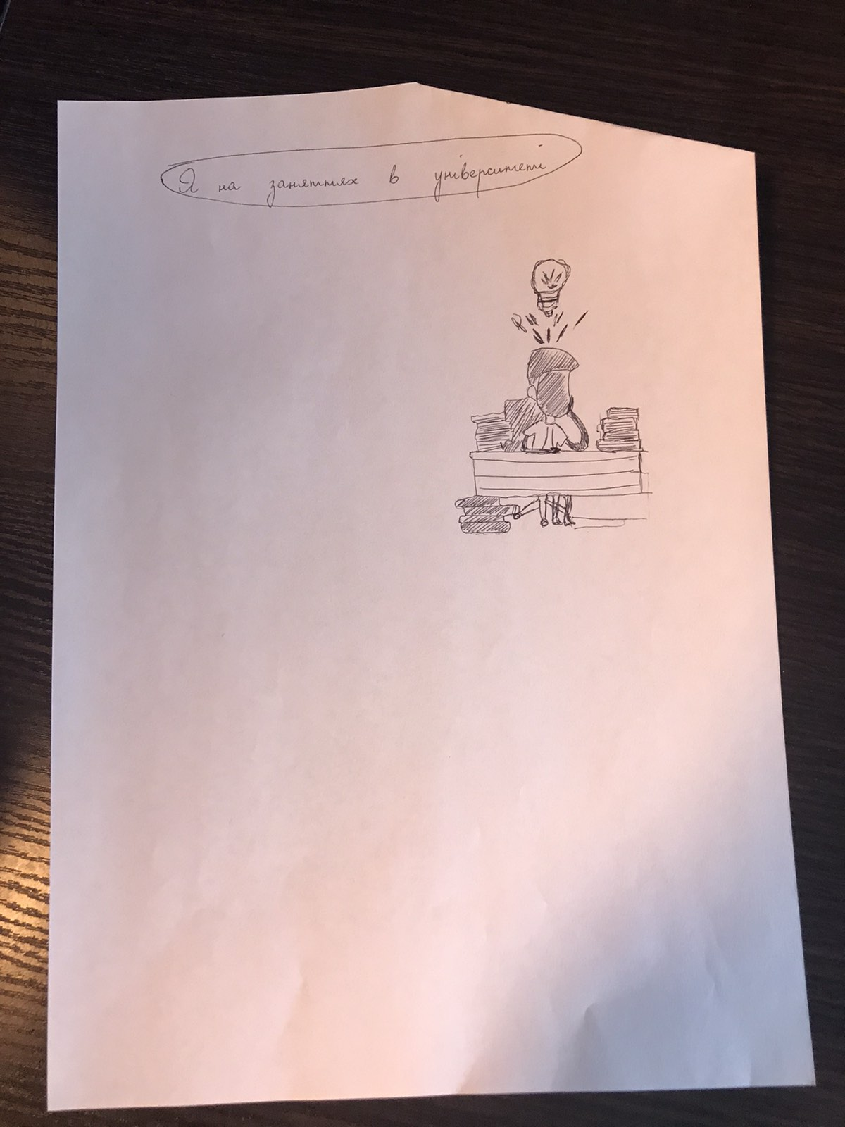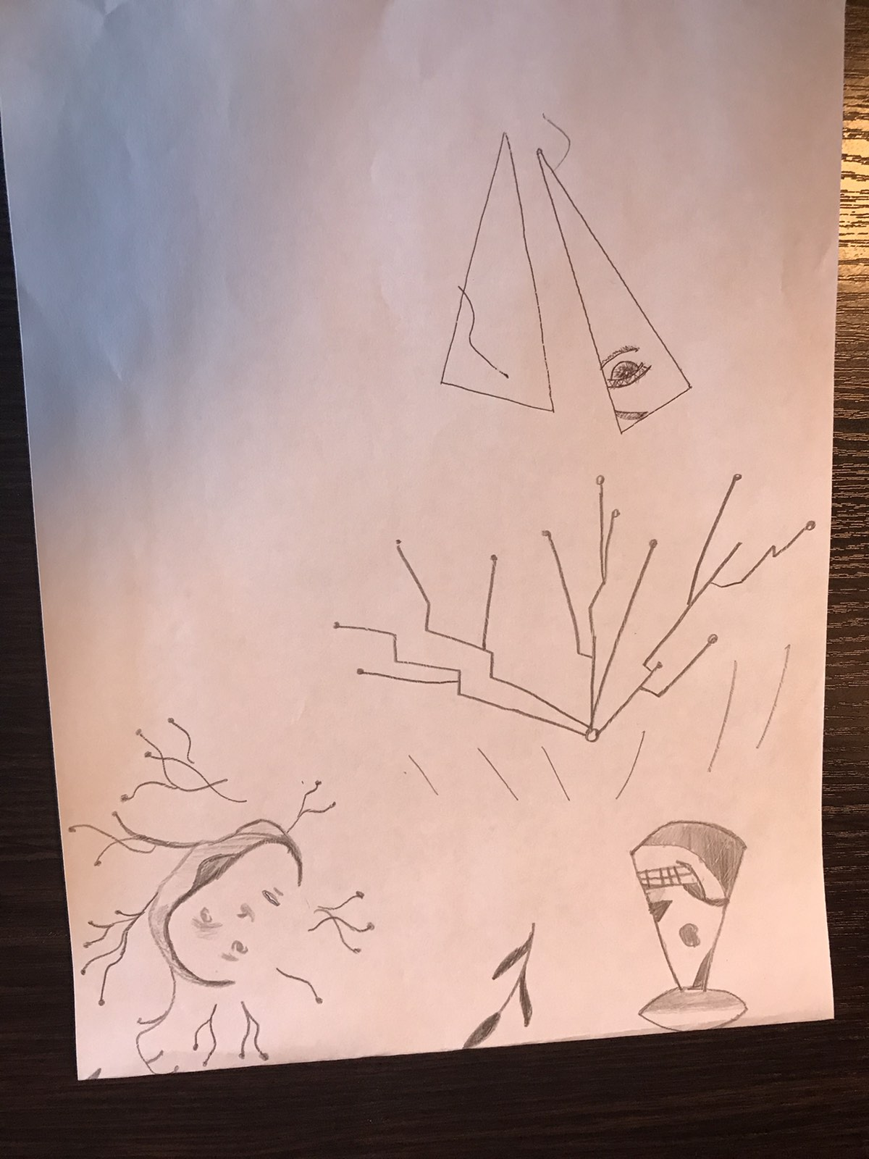
Рис. 3
Рис. 4
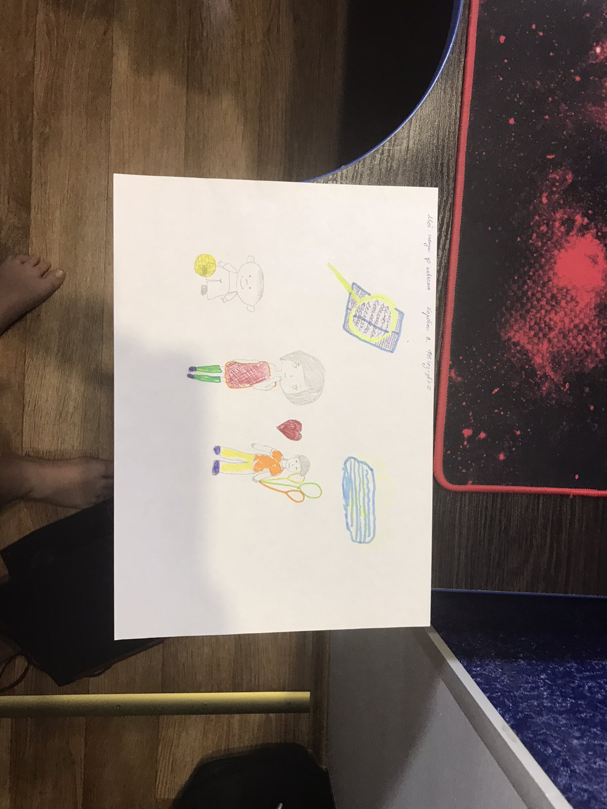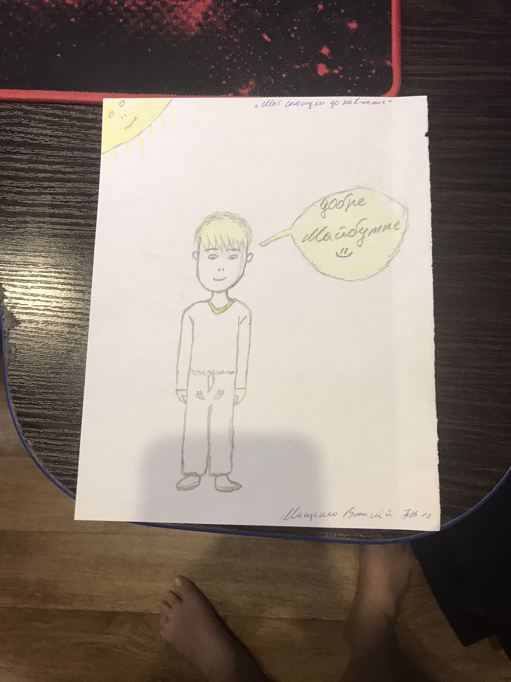
Рис. 6
Рис. 5
Рисунок 1-6 . Створення малюнка на задану тему
Варто наголосити: арт-практики сприяють швидшій та успішнішій адаптації студентів-першокурсників до навчання у ЗВО (табл.1).
Таким чином, застосування арт-практик у навчальному процесі ЗВО дає змогу успішно формувати та закріплювати позитивне ставлення студентів до навчальної діяльності, тим самим покращує і пришвидшує процес їхньої адаптації до нових умов навчання.
Таблиця 1. Адаптація студентів-першокурсників до навчання у ЗВО засобом арт-практик
Переваги використання арт-практик
1. | Не вимагають особливих здібностей до образотворчої діяльності або художніх навичок. Кожен, будучи дитиною, малював, ліпив і грав, тому арт-практики майже не мають обмежень у використанні. Арт-техніки ефективно коригують особистісні, міжособистісні ситуації.
2. | Є засобом невербального спілкування. Це робить їх цінними для тих, кому складно передавати словами свої переживання. Символічна мова – одна з основ образотворчого мистецтва; вона допомагає людині точніше висловити свої переживання; по-новому поглянути на ситуацію й життєві проблеми та знайти завдяки цьому шлях до їх розв’язання.
3. | Активізують і збагачують комунікативні можливості молоді, сприяють виробленню широкого спектра нових моделей спілкування, орієнтації на міжособистісну взаємодію.
4. | Унікальна можливість для дослідження власних несвідомих процесів, вираження й актуалізації прихованих ідей і станів, тих соціальних ролей та форм поведінки, що знаходяться у «витісненому вигляді» або мало виявлені в повсякденному житті.
5. | Дозволяють студентській молоді відчути свободу вирішувати, творити. Художня творчість допомагає ідентифікувати й оцінювати почуття, спогади, образи майбутнього, знайти час для відновлення життєвих сил та спосіб спілкування із самим собою.
6. | Дають високий позитивний емоційний заряд, формують активну життєву позицію, впевненість у своїх силах, автономність й особисті межі.
7. | Можливість розкрити свої здібності та утвердження свого індивідуально-неповторного способу буття поміж оточення.
9. | Творчість дозволяє розслабитися, зосередитися, знизити тривожність, подолати страхи й покращити міжособистісні взаємини.
Пропонуємо опис арт-практик, які рекомендуємо використовувати в роботі зі студентами-першокурсниками в період адаптації до навчання у ЗВО.
Арт-практика 1. «Три чарівних слова»
Індивідуальна робота.
Мета: розвиток уяви і фантазії, творчих здібностей, оригінальності.
Студентам пропонують завдання: дібрати три слова, які, на їхню думку, пов’язані з майбутньою професією, та вигадати казку з цими словами.
Презентація отриманих результатів.
Арт-практика 2. «Мінливе сонце»
Індивідуальна робота.
Мета: розвиток фантазії, творчих здібностей, оригінальності, гнучкості.
Студентам пропонують скласти дві казки про сонце: зле і добре; голосне і тихе.
Читання та обговорення казок.
Арт-практика 3. «Творчий доробок» (С. Яланська)
Індивідуальна робота.
Мета: розвиток унікальності, асоціативності.
Студентам пропонують продукувати творчий доробок (вірш, оповідання, пісня та ін.), що стосується будь-кого предмету, який знаходиться в аудиторії, але складова змісту має бути пов’язана з майбутньою професійної діяльністю учасників освітнього процесу.
Презентація отриманих результатів.
Арт-практика 4. «Каракулі» (Л. Лоуі)
Колективна робота.
Мета: оптимізація міжособистісного і внутрішньогрупового спілкування, групової згуртованості, розвиток та вдосконалення комунікативних навичок, зняття емоційних напружень, підвищення впевненості у власних можливостях.
Викладач кладе великий аркуш паперу на стіл і просить студентів вибрати один олівець (фломастер). Два студенти не можуть використовувати однаковий колір. Потім викладач пропонує учасникам швидко намалювати на аркуші каракулі – безладні, безперервні лінії. Далі домальовування відбувається по черзі. Викладач стежить за тим, щоб кожен учасник, малюючи в порядку черги, вносив у малюнок лише мінімальні доповнення – тоді всі візьмуть участь у створенні закінченої композиції по кілька разів. Малюнок переходить із рук в руки до тих пір, поки кожен не вирішить, що йому більше нічого домальовувати.
Обговорення отриманого творчого продукту. Кожен з учасників озвучує, що бачить на малюнку.
Арт-практика 5. «Малюнок каракуль»
Колективна робота.
Мета: розвиток і вдосконалення комунікативних навичок, зняття емоційної напруги, підвищення впевненості у власних можливостях.
Студентам пропонують скласти сюжетну колективну історію за малюнком, створеним під час виконання арт-практики 4. «Каракулі».
Презентація отриманого результату.
Арт-практика 6. «Клубок каракуль»
Індивідуальна робота.
Мета: розвиток творчого потенціалу, активізація уяви, зняття емоційного напруження, тривоги.
Студентам пропонують вільно рухати олівцем по аркуші паперу без будь-якої мети. У результаті виходить складний клубок ліній. У цьому «клубку» потрібно відшукати певний образ та описати його.
Презентація отриманого результату.
Арт-практика 7. «Щоденник каракуль»
Індивідуальна робота.
Мета: розвиток творчого потенціалу, активізація уяви, зняття емоційних напружень, підвищення впевненості у власних можливостях.
Студентам пропонують ведення «щоденника каракуль». Фіксування змін за певний проміжок часу допоможе простежити динаміку процесу і дійти висновків.
Презентація отриманого результату.
Арт-практика 8. «Безлюдний острів»
Індивідуальна/колективна робота
Мета: оптимізація міжособистісного спілкування, групової згуртованості, розвиток впевненості у своїх силах і ситуації успіху.
Для заняття потрібно аркуш формату А3. У центрі намальовано круглий або овальний острів, а навколо нього студенти малюють хвилі. Хвилі можуть бути величезні або маленькі, характер їх теж може бути різним: спокійні, штормові, з білими баранчиками.
Далі студентам пропонують створити на острові умови для виживання: необхідно придумати й намалювати житло, їжу та способи її добування, воду, захист від нападу та ін. Також студентам необхідно намалювати географічну карту острова: гори, пляжі, джерела води, вулкани, ліси тощо.
Викладач може брати участь у процесі облаштування острова, ставлячи питання: «А якщо скінчиться їжа? А раптом піде дощ? А як ви будуватимете човен?».
Презентація отриманого результату.
Арт-практика 9. «Чорний квадрат» (Вікторія Назаревич)
Мета: саморегуляції негативного простору.
Індивідуальна робота.
Періоди бувають різні. Іноді вони нам здаються чорними, і життя набуває формату чорного квадрата. І ось тут на допомогу якраз приходить техніка заповнення чорного квадрата. Уявіть, що все, що вас не влаштовує, це чорний квадрат. Домалюйте або перемалюйте все так, як ви хочете. Зробіть так, щоб вам ця картина сподобалася. Змінюючи стан всередині, ми готуємо поле, аби відбулися зміни зовні.
Проаналізуйте відповіді на такі запитання:
1. Що ви додали?
2. Що змінилося?
3. Як це пов’язано з реальним життям?
4. Які думки і почуття виникають, коли ви дивитеся на трансформацію?
Якщо Вам захотілося повністю все змінити, зробіть це.
Презентація отриманого результату.
Арт-практика 10. «Мильна бульбашка стресу» (Вікторія Назаревич)
Індивідуальна робота.
Мета: зняття емоційних напружень, стресу, підвищення впевненості у власних можливостях.
Наше напруження зростає з кожним новим завданням або випадковим перебуванням в чужих інформаційних полях. Уявіть, а потім намалюйте, ніби напруження, яке ви відчуваєте щодо певної ситуації, можна видути з вас у вигляді мильної бульбашки.
Зробіть вдих і так, як ми видуваємо мильну бульбашку, відпустіть своє напруження. Робіть таку практику доти, поки не відчуєте внутрішній голос, що звертається до Вас зі словами – «достатньо, годі».
Презентація отриманого результату.
Отже, арт-практики допомагають студентам-першокурсникам: зміцнити психологічне здоров’я; знизити втому; покращити соціально-психологічний клімат у колективі; пізнати себе та оточення; встановити контакт з учасниками освітнього процесу; звернутися до реальних проблем або фантазій, які з якихось причин важко вербалізувати; підвищити самооцінку; усвідомити свою унікальність; мотивувати особисте зростання, навчання; розвивати творчі здібностей, креативно самовиражатися; отримувати позитивні емоції; заспокоїтися.
Висновки. Таким чином, наші спостереження, відгуки колег та студентів дають підстави стверджувати, що результативність адаптації студентів-першокурсників до навчання у ЗВО підвищується за рахунок використання арт-практик. Творчість студента, яка реалізується у процесі арт-вправ, дозволяє йому висловити й відтворити внутрішні почуття, сумніви, конфлікти та сподівання, у символічній формі переживши ще раз важливі події, адже спонтанна образотворча діяльність здатна виражати неусвідомлюваний зміст психічного життя.
Аналіз спостережень за студентами протягом викладання дисципліни «Психологія» підтвердив ефективність арт-практик: у всіх студентів знизився рівень особистісної тривожності, покращилися стосунки з одногрупниками, зменшилася кількість конфліктних ситуацій та підвищилась успішність з навчального курсу.
Вступивши до ЗВО, деякі студенти (за їхнім твердженням) стали знервованими, схильними до вияву негативних реакцій: часто сваряться з батьками, конфліктують з одногрупниками, настрій псується через незначні причини. Після виконання арт-вправ психологічний, емоційний стан таких студентів поступово стабілізувався.
Отже, арт-техніки – дієвий метод психологічної роботи, який підвищує адаптаційні здатності студентів до навчання у виші, знижує втому, ліквідує негативні емоційні стани та їх прояви, пов’язані з навчанням, спирається на здоровий потенціал особистості, внутрішні механізми саморегуляції, розвиває почуття внутрішнього контролю, зближує, а значить – сприяє успішній адаптації студентів до навчання у ЗВО.

Список використаних джерел
1. Atamanchuk N., Yalanska S., Onipko V., Ishchenko V. (2019). Motivation of freshmen of high educational establishments: psychological resource of art practice. SUSTAINABLE development under the conditions of European integration: collective monograph / [editorial board Darko Bele, Lidija Weis, Nevenka Maher]. Part I. Ljubljana: Ljubljana School of Business, 89-102.
URL : http://reposit.pntu.edu.ua/handle/PoltNTU/6816
2. Атаманчук Н. М. Психологічні особливості дітей молодшого шкільного віку із синдромом гіперактивності. Психологічний часопис: збірник наукових праць / За ред. С. Д. Максименка. № 1 (11). Вип. 11. Київ : Інститут психології імені Г. С. Костюка Національної академії педагогічних наук України, 2018. С. 9-25. URL : http://reposit.pntu.edu.ua/handle/PoltNTU/6833
3. Борисенко Л. Л. Психолого-педагогічні аспекти дослідження функціональних станів студентів. Вісник Львівського університету, серія «Педагогіка», 2009. Вип. 25. Ч. 2. С. 207-215.
4. Вознесенська О. Л., Сидоркіна М. Ю. Арт-терапія у подоланні психічної травми : Практичний посібник. К. : Золоті ворота, 2015. 148 с.
5. Гаврушева А. А. Арт-терапия. Научно-методический электронный журнал «Концепт». 2016. Т. 11. С. 2006–2010.
6. Копытин А.И. Основы арт-терапии. СПб. : Издво «Лань», 1999. 256 с
7. Сакович Н. А. Практика сказкотерапии. СПб., 2004. 224 с.
8. Польшин А. К., Жарова Л. В. Психологические особенности адаптации студентов к обучению в ВУЗе. Вестник Харьковского нац. ун-та, серия «Психология», 2000. №483. С.141-145.
9. Терлецька Л. Г. Психологія здоров’я: арт-терапевтичні технології : навчальний посібник. Київ : Видавничий дім «Слово», 2016. 128 с.
10. Yalanska S., Atamanchuk N. Art-ecopsychopractice in the educational space. Proceedings of the 1st International Scientific Conference Eastern European Conference of Management and Economics, May 24, 2019. Ljubljana: Ljubljana School of Business, 2019. Р. 266-269.
URL : http://reposit.pntu.edu.ua/handle/PoltNTU/6830
11. Яланська С. П. Використання арт-практик у закладах вищої освіти: психологічний аспект. Досягнення сучасної психологічної науки та практики : матеріали ІІ Всеукр. наук.-практ. конф. студентів, аспірантів і молодих вчених (м. Вінниця, 26 бер. 2020 р.) : тези доп. Вінниця : ДонНУ, 2020. С. 129-131.
URL : http://jamp.donnu.edu.ua/article/view/7901/7901
12. Яланська С.П. Психологічні особливості розвитку творчої уяви студентів закладів вищої освіти. Актуальні проблеми психології. Т. 11. Психологія особистості. Психологічна допомога особистості : зб. наук. пр. К., 2020. Вип. 21. С. 445-456. URL http://reposit.pntu.edu.ua/handle/PoltNTU/7683

